EURO (ECO) SCHOOL LINKS- projekt potprograma Comenius

MINIRANE SU ŠUME ŽRTVE RATA

Uz materijalnu pomoć Grada Đakova, Županijskoga ureda za društvene djelatnosti i Ekonomske škole Braća Radić učenici i profesori naše škole sudjelovali su na međunarodnom susretu u Sloveniji koji se održao od 4.-9. listopada 2012. u Celju

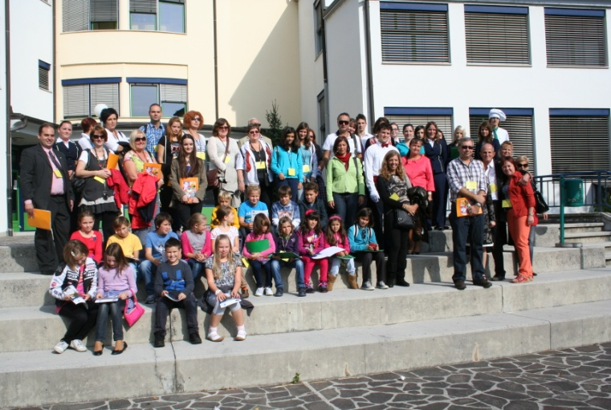
Jedan od oblika rada i aktivnosti učenika i nastavnika u školama su i međunarodni projekti. Učenici i nastavnici Ekonomske škole Braća Radić već su desetak godina uključeni u međunarodne projekte, kao ravnopravni partneri ili tihi partneri.
Euro (Eco) School Links dio je potprograma Comenius u Programu za cjeloživotno obrazovanje EU i projekt je koji smo prijavili na natječaj Agencije za mobilnost i programe EU u veljači 2011. Osam država ( Češka, Grčka, Italija, Poljska, Portugal, Španjolska i Velika Britanija te Slovenija) dobilo je materijalna sredstva za dvogodišnji rad u projektu na temu ekologije, odnosno šume i vode. Litva, Malta, Turska, Rumunjska, Bjelorusija i Hrvatska zemlje su koje su se pridružile projektu, iako nisu dobile materijalna sredstva nacionalnih agencija, te rade kao tihi partneri, odnosno pridruženi partneri.
Sudionici Međunarodnoga susreta u Celju
Projekt traje dvije školske godine ( 2011.-2013.) i nastavlja se tijekom ove školske godine kada će se obrađivati sadržaji na temu temauvode. Koordinator Projekta je Antonio Mendes iz Portugala i njemu nacionalni koordinatori šalju radove na temu šume i vode.
Mi smo u prvoj godini rada obradili teme Šume u Đakovštini, Zdrava šuma-zdrav čovjek, Hrana u šumi te smo za Uskrs i Božić sa školom u Portugalu razmijenili čestitke, koje smo ispunili Tadijanovićevim i Cesarićevim pjesmama o šumi. Jedan dio materijala dostupna je svim posjetiteljima web-stranica projekta http://www.eb1-alegrete.rcts.pt/comenius.htm ) koja je, zapravo, virtualna knjižnica projekata nastavnika osnovnih i srednjih škola iz 15 zemalja Europe. Sam projekt predstavlja vid stručnoga usavršavanja nastavnika diljem Europe uz primjenu suvremene tehnologije i Interneta.
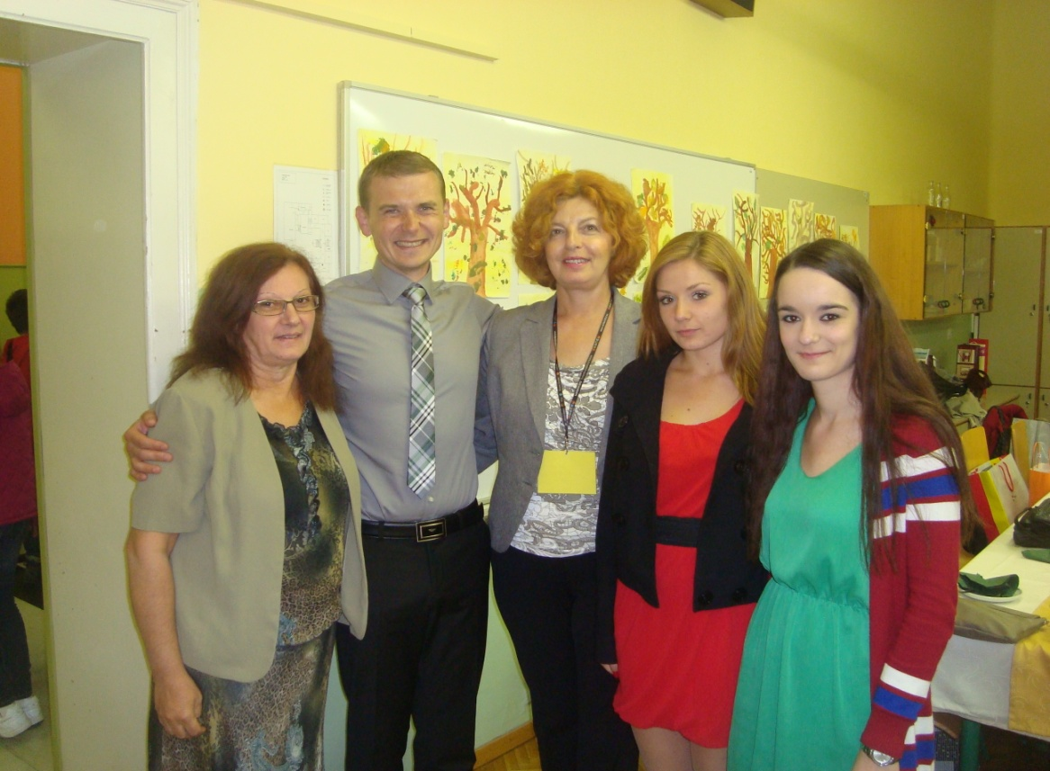
Profesori: Z. Hrženjak, A. Verhovšek, D. Crnov; učenice: A.-M. Lovrić, M. Ivić
Četvrti se susret održao u Sloveniji, u Celju, od 4. - 9. listopada 2012., gdje je škola domaćin bila III. osnovna škola, a organizatori Aleksandar Verhovšek, koordinator projekta u Sloveniji, ravnatelj Škole Ivan Janez Domitrovič, Metka Vajdič te ostali nastavnici.
Zahvaljujući donacijama grada Đakova i Osječko-baranjske županije, učenice Marija Ivić, Ana Marija Lovrić te profesorice Danica Crnov i Zlata Hrženjak otputovale su na taj susret i ravnopravno se uključile u sve aktivnosti predviđene na tom susretu te filmom, brošurama i letcima
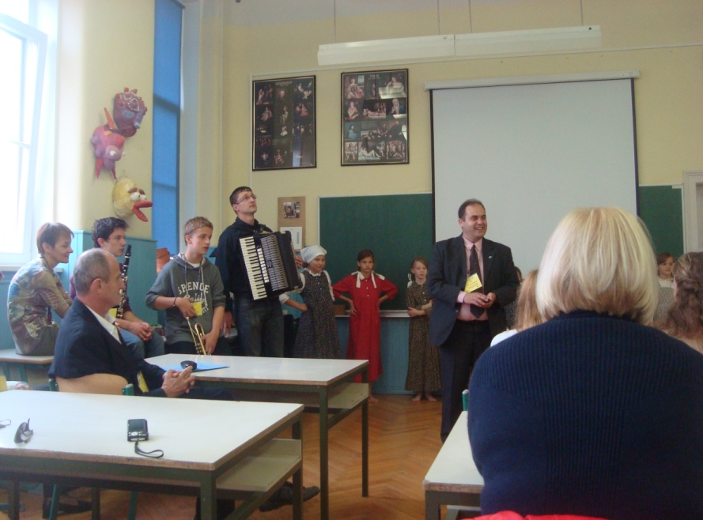
predstavile svoj grad, šume Đakovštine i Slavoniji, problem miniranih šuma u Slavoniji i Hrvatskoj.
Antonio Mendes, koordinator projekta, drži uvodno slovo

Susret je započeo svečanim dočekom ispred škole te programom u školi u kojemu su učenici prikazali put od pšenice do kruha, zatim su djeca odsvirala dvije narodne slovenske pjesme. Skup od 20 nastavnika i 19 djece pozdravio je ravnatelj, koordinator u Sloveniji te glavni koordinator iz Portugala Antonio Mendes.

Program je nastavljen posjetom Srednjoj šoli za gostinstvo in turizem Celje in Šolskega centra Lava te Srednjoj šoli za strojništvo, mehatroniko in medije gdje su nas domaćini upoznali sa školskim sustavom u Sloveniji.

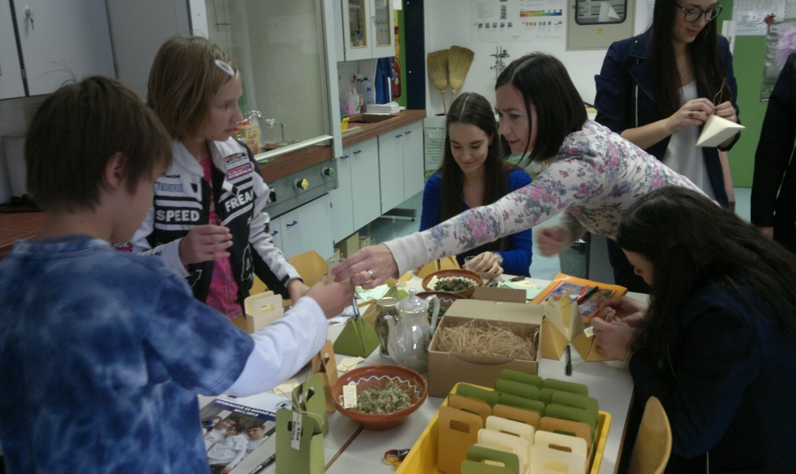
Radionica: pakiranje čaja

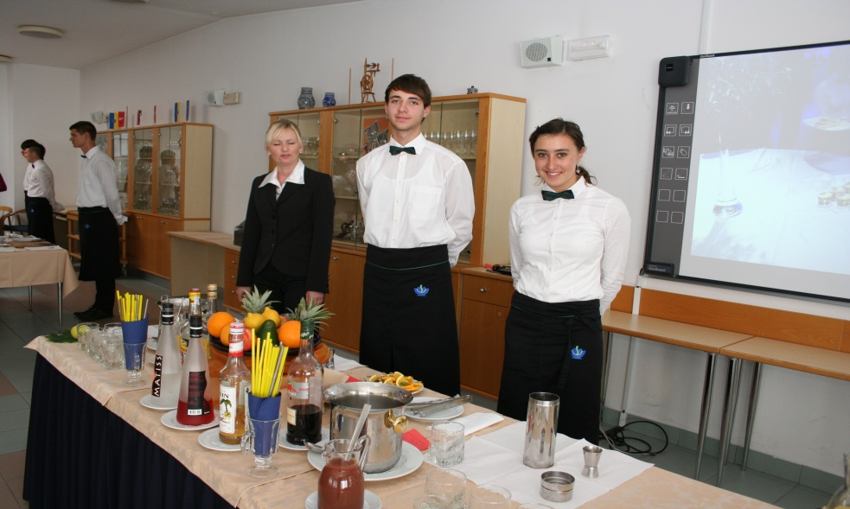
Spravljanje koktela u Turističkoj školi u Celju

Najvažniji je cilj ovakvih susreta da mladi nauče raditi jedni s drugima, upoznaju se i zajedno traže odgovore na pitanja o ekologiji, koriste znanje stranih jezika za sporazumijevanje, uče se toleranciji te tako razvijaju duh europskog građanstva. Zajedno s učenicima iz navedenih europskih zemalja naši su učenici i profesori sudjelovali u različitim školskim radionicama.

Subota je u školi bila radna jer su domaćini organizirali eko radionice u kojima su sudjelovali i gosti.

U slobodno vrijeme posjetili smo Ljubljanu, Žalec, Šmartinsko jezero, turističko gospodarstvo Podpečan u Galiciji gdje smo kušali sve vrste sira, zatim Podčertek, samostan Olimje, staru biljnu ljekarnu u samostanu (treća u Europi po starosti), dvije privatne tvornice čokolade, spilju Pekel i dr.

Uz obrađene teme, koje smo objavili u obliku brošura, letaka, filmova, power point prezentacija, bookmarkera, domaćinima smo darovali monografiju Đakova te misno vino.

